МДОУ « Детский сад № 95»
Материал для занятий с детьми второй младшей группы (3- 4 лет)
по теме «Летние опасности».
Подготовила и составила: Баева Т.И

ПОЗНАВАТЕЛЬНОЕ РАЗВИТИЕ (формирование элементарных математических представлений - ФЭМП)
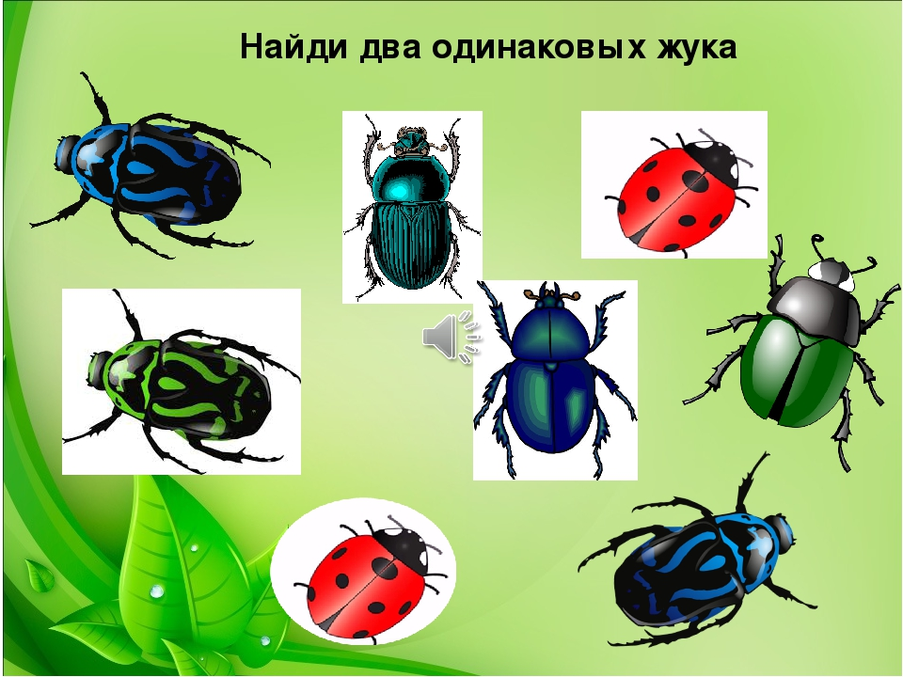

- Физкультминутка с движениями «Божьи коровки»
Мы божьи коровки (прыжки)
Быстрые и ловкие! (бег на месте)
По сочной травке мы ползем (волнообразные движения руками)
А после в лес гулять пойдем (идут по кругу)
В лесу черника (тянемся вверх) и грибы (приседаем)
Устали лапки от ходьбы (наклоны)
И кушать мы давно хотим (гладим животик)
Домой скорее полетим! («летим» на места)

- Задания:
«Чья тень?»

